Do PSZOK przyjmujemy:
meble i odpady wielkogabarytowe  (krzesła, stoły, biurka, fotele, wersalki, kanapy, narożniki, dywany, wykładziny, kołdry, koce, materace, duże zabawki, wózki dziecięce) |  | PSZOK  Punkt Selektywnego Zbierania Odpadów Komunalnych  Miłkowice ul. Wojska Polskiego 59C  czynny: środy od 15.00 do 17.00  soboty od 8.00 do 10.00 |  | zużyty sprzęt elektryczny i elektroniczny  (tylko w całości, posiadający wszystkie części- pralki, lodówki, kuchenki, żelazka, czajniki, maszynki elektryczne, roboty kuchenne, miksery, radia, telewizory, piloty TV, telefony komórkowe, aparaty telefoniczne, zabawki elektryczne i elektroniczne) tj. odpady oznaczone poniższym symbolem:  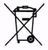  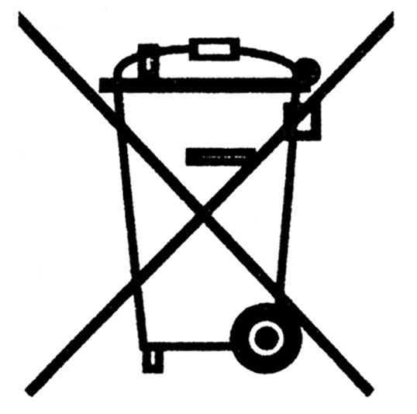
papier i tektura
(zeszyty, książki, czasopisma, gazety, prospekty, ulotki, opakowania kartonowe i tekturowe, torby i worki papierowe)
szkło  (butelki i słoiki po napojach i żywności, szklane opakowania po kosmetykach) |  |  |  | zużyte baterie i akumulatory  (wszelkiego rodzaju baterie, akumulatory)
metale  (metale kolorowe, kapsle, nakrętki od słoików, metalowe garnki, puszki, pudełka) |  |  |  | przeterminowane leki  (tabletki, syropy, krople, maści)
Do PSZOK nie przyjmujemy:

- odpadów zawierających azbest
- szyb samochodowych
- szkła zbrojonego i hartowanego
- zmieszanych odpadów komunalnych
- części samochodowych
- odpadów budowlanych zmieszanych z innymi odpadami
- padłych zwierząt
tworzywa sztuczne  (butelki plastikowe, plastikowe opakowania po kosmetykach, proszkach, płynach do prania i płukania, folie, czyste kanistry) |  |  |  | zużyte opony  (rowerowe, samochodowe,  od wózków np. dziecięcych)
odpady zielone  (gałęzie, liście, skoszona trawa) |  |  |  | "czysty" gruz, niezanieczyszczone odpady budowlane i rozbiórkowe  (tapety, drzwi, papier ścierny, panele, płytki, spłuczki, muszle klozetowe)
chemikalia  (w oryginalnych, opisanych opakowaniach - farby, lakiery, środki ochrony roślin) |  |  |  | inne odpady problemowe  (termometry, żarówki, żarówki energooszczędne, świetlówki, neonówki)

